متوسطة : التاريخ :.5-12- 2024. السنـــــة الرابعــــة متوســـط
إختبار في مادة العلوم الفيزيائية و التكنولوجيا المدة : 1 ســــا و30 د
الجزء الأول 12ن
التمرين الأول6ن:
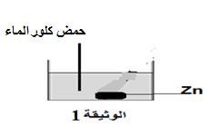
من أجل تحضيرمحلول شاردي كلور الزنك غمرنا صفيحة من الزنك (Zn) في حمض كلور الماء
1- صف ماذا يحدث في التجربة.
2- أكتب معادلة التفاعل بالصيغة الشاردية.

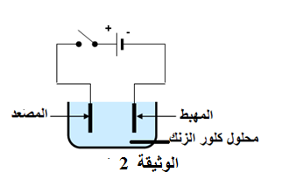
** بعد نهاية التفاعل السابق أجرينا تحليلا كهربائيا للمحلول الشاردي الناتج كلور الزنك باستعمال
التركيب التجريبي الموضح في الوثيقة (2)
3- ماذا يحدث عند المسريين المهبط والمصعد ؟( ملاحظات )
4- نمذج بمعادلة كيميائية التفاعل الحادث عند كل مسرى
ثم استنتج المعادلة الإجمالية.
التمرين الثاني: 6ن
صندوق كتلته Kg2.4 مشدود بحبل موضوع على مستوى مائل بزاويةα=45° بالنسبة للمستوي الأفقي كما هومبين في الشكل المقابل. يخضع الجسم تحت تأثير الحبل N17.6=T وتأثير السطح المستوي المائل N16=R
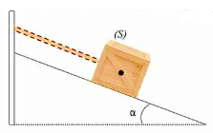
1- أحسب ثقل الصندوق (S).
2- أذكر القوى المؤثرة على الصندوق (S) مع إعطاء ترميز لها.
3- مثل القوى المؤثرة على الجسم (S) باستعمال سلم رسم N 8 Cm1
4- برهن هندسيا أن الجسم في حالة توازن باستعمال تحليل قوة الثقل إلى مركبتين.
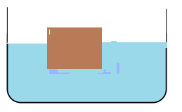
5-انقطع الحبل فسقط في حوض به ماء فلاحط أن الصندوق يطفو في الماء
أ- احسب شدة دافعة أرخميدس علما أن حجم الماء المزاح ³m 0.004 = V.
ب- مثل القوى المؤثرة على الصندوق في هذه الحالة .
المعطيات: Kg/³ m 1000=ρ الكتلة الحجمية للسائل. جاذبية المكان Kg /N 10=g.

الوضعية الإدماجية8ن:
تعتمد حقول إنتاج الكهرباء على استغلال الطاقات المتجددة كطاقة الرياح من خلال تحويل طاقة الرياح إلى طاقة كهربائية باستخدام توربينات (منوبات كبيرة).
1- ماذا تسمي الظاهرة التي تعتمد عليها التوربينات (منوبات )لانتاج التيار الكهربائي .
وما نوع التيار الكهربائي المنتج؟
تبين الوثيقة (5) مخططا كهربائيا لجزء من الشبكة الكهربائية حيث اشترت العائلة ثلاجة دلالتها
( W2200-V220 ) أراد الأب توصيلها بمأخذ حسب المخطط الكهربائي الموضح في أسفل.
من المخطط ماهو المأخذ الكهربائي المناسب للجهاز؟ برر إجابتك . - 2
3- حدد العيوب الموجودة في المخطط.
4- حدد التعديلات والإضافات المناسبة لحماية أجهزة الكهربائية ومستعمليها من أخطار التيار الكهربائي .
ثم أعد رسم المخطط الكهربائي مبينا عليه التعديلات والإضافات المناسبة.

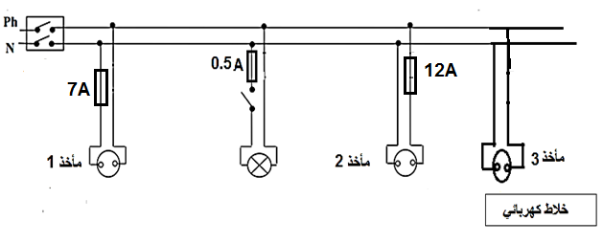
وفقكم الله

